1). 아두이노의 기본

아두이노는 외부 전자부품의 입출력 기능으로 아날로그 입출력 통신이나 디지털 입출력 통신, 시리얼 통신을 처리할 수 있다. 또한, 프로그래밍 처리 기능이 있어 계산이나 문자열 처리 등도 할 수 있고, 인터럽트 처리 기능이 있어서 인터럽트 처리도 할 수 있다. 아두이노에서는 프로그램을 ‘스케치’, 확장 보드는 ‘실드’, 처리 흐름과 프로세스를 ‘레시피’ 라고 한다.

시리얼 통신(Serial): 한 번에 한 비트씩 데이터를 지속적으로 주고 받는 방식

실드(Shield): 확장 보드의 명칭, USB 포트가 있는 실드는 SD 메모리를 사용하면 대량의 데이터를 저장할 수 있고, 무선 기능이 있는 실드로는 무선 네트워크를 구성할 수 있다. 3G 기능이 있는 실드로는 인터넷 접속까지도 가능하다.

오픈 소스 하드웨어(Opensource Hardware): 하드웨어의 회로도나 사양이 공개되어 있어서 자유롭게 수정하여 사용할 수 있는 것. 그렇기 때문에 유사품이나 복제품이 많이 개발되어 있다.

2). 아두이노 우노 R3 보드

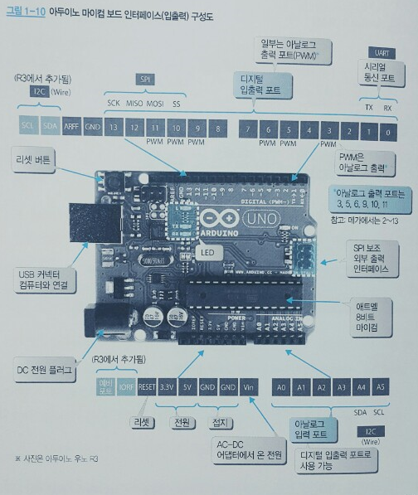

1. 아두이노 보드 인터페이스 구성

: 졸업작품에서는 ‘아두이노 우노 R3’ 보드를 이용할 것이므로 기판의 구성에 대해 학습

- USB 전원 커넥터: USB 또는 5V USB 외부 전원 연결

- 외부 전원 커넥터: 7~12V인 외부 직류 전원 연결

- 아날로그 입력 포트: A0~A5까지 아날로그 입력 포트 6개, 디지털 입출력 포트 D14~D19로도 이용가능

- 아날로그 출력 포트: PWM(펄스 폭 변조)를 사용해서 아날로그 신호를 출력하는 포트, 포트 번호는 D3, D5, D6, D9, D10, D11

- 디지털 입력 포트: D0~D13까지의 디지털 입출력 포트, 이 중 D0(RX)~D1(TX)은 하드웨어 시리얼 통신을 할 수 있고, 빠른 속도로 입출력을 할 수 있다.

- 전원, 접지 포트: 3.3V 또는 5V 전원과 접지 3개가 있다. 이외에 Vin 포트를 이용해 외부 전원을 바로 사용 가능. DC(직류) 전원 커넥터와 같은 방법으로 7~12V 직류 전원을 꽂아 사용한다.

- I2C와 SPI 포트: 동기식 버스 시리얼 통신을 할 수 있는 포트로 전송 가능한 거리는 짧지만 빠른 속도로 통신할 수 있다. I2C 버스는 SCL(Serial Clock) 신호선과 양방향 SDA(Serial Data)신호선, 총 2개의 신호선(접지 미포함)으로 통신한다. SPI 버스는 SCK(Serial Clock) 신호선과 단방향 SD0, SD1 이렇게 총 3개의 신호선(접지 미포함)으로 통신한다.

-UART(시리얼 통신) 포트: 비동기 시리얼 통신(비동기 송수신 회로)을 하는 포트로, 아두이노와 컴퓨터 또는 다른 기기간에 통신을 수행한다.

-아두이노 전원 공급 방법

1. USB 커넥터 5V(500mA): 휴대전화 충전기

2. DC(직류) 전원 플러그 9V: 9V 건전지

3. Vin에 DC 전원으로 공급 9V: 9V 건전지

**-참고문헌: 다카모토 다카요리, 모두의 아두이노, ㈜도서출판 길벗, 2016**